TÜRKİYE YÜZME FEDERASYONU
13+ YAŞ BİREYSEL YÜZME ŞAMPİYONASI VE MİLLİ TAKIM SEÇMELERİ REGLAMANI (25M )

MÜSABAKA YERİ
MUĞLA KAPALI YÜZME HAVUZU (25M)
MÜSABAKA TARİHİ
1-2 MART 2020
MÜSABAKA BAŞLAMA SAATİ
10:00
TEKNİK TOPLANTI
MUĞLA KAPALI YÜZME HAVUZU TOPLANTI SALONU
KATILIM YAŞI
13+YAŞ BAYAN/ERKEK
SONUÇ BİLDİRİMİ
28/02/2020 SAAT: 23:59’A KADAR TYF PORTALI ÜZERİNDEN ONLİNE YAPILACAKTIR.

MÜSABAKA KURALLARI
***Türkiye Yüzme Federasyonu Müsabaka Genel Talimatları geçerlidir.
1. Yarışmalara belirtilen yaş grubu sporcular, 2019-2020 vizeli lisansları ile iştirak edeceklerdir.
2. Teknik toplantıya katılmayan kulüp yetkilileri, alınan kararları kabul etmiş sayılacaktır.
3. Yarış giriş listeleri yayınlandıktan sonraki süreçte ve müsabaka öncesi yapılan müsabaka teknik toplantısında yalnızca isim, kulüp ve düzeltmeleri ile müsabakalardan sporcu çıkartma işlemi
yapılır. Kulüpler, sporcusunu yarıştan ancak müsabaka teknik toplantısında sildirebilir.
2. Müsabaka katılım sayısı: Sporcular, vize yarışmalarında istedikleri kadar yarışa iştirak edebilirler.
3. Isınma: Havuz, ısınmalar için seans başlangıcından en az 90 dk. öncesinden kullanıma açılacaktır.
Isınmalarda havuzun 1. kulvarı çıkış ve dönüş çalışmaları için, havuzun son kulvarı ise tempo kulvarı
olarak kullanılacaktır.
4. Yarışmalarda baş üstü start uygulanacak ve anonslar seriler yüzülürken yapılacaktır.
7. Seremoni, 1. gün öğleden sonra seansı başlamadan 15 dk. öncesinden her kulüpten en az bir
sporcunun katılımıyla gerçekleştirilecektir.
6. Yarışmalarda giriş derecesi girilmesi zorunludur. Derecesi olmayan sporcular yarışmaya katılamayacaktır.
8. Yarışmalar kategorilere göre ve kendi içinde yavaş seriden hızlı serilere doğru yüzülecektir.
d. İtiraz olması durumunda itirazlar yazılı olarak yapılacak olup, 350 TL itiraz bedeli ödenecektir.
8. Bayrak Yarışları: İller, kulüplerin talepleri doğrultusunda grup, bölge ve Türkiye finaline derece
bildirmek amacıyla finalde yer alan bayrak yarışlarını programlarına ekleyebilirler.
13. Kadın bayrak yarışlarına sadece 2007 doğumlu, 13 yaş kadın sporcular katılabilirler. Erkek bayrak yarışlarına 2007 doğumlu, 13 yaş erkek kategorisinde ve 2006 doğumlu, 14 yaş kategorisinde ayrı ayrı yapılacak ve her kategori ayrı ayrı değerlendirmeye alınacaktır.
14. Mix bayrak takımları 2007 doğumlu, 13 yaş kadın kategorisinden 2 kadın sporcudan ve 2006 doğumlu, 14 yaş erkek ile 2007 doğumlu, 13 yaş erkek kategorisinden herhangi 2 erkek sporcudan oluşurlar.
9. Ödüllendirme: Vize yarışmalarında ödüllendirme yapılmamaktadır.
10. Türkiye Yüzme Federasyonu Muğla İl Temsilciliği gerekli gördüğü durumlarda yarışma programı, tarih, işleyiş ve reglamanında her türlü değişikliği yapma hakkına sahiptir.

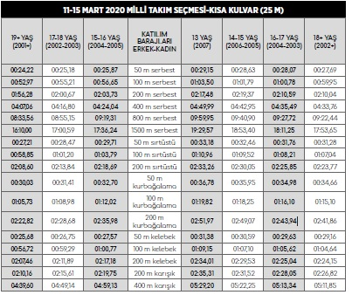
EDİRNE BARAJLARI

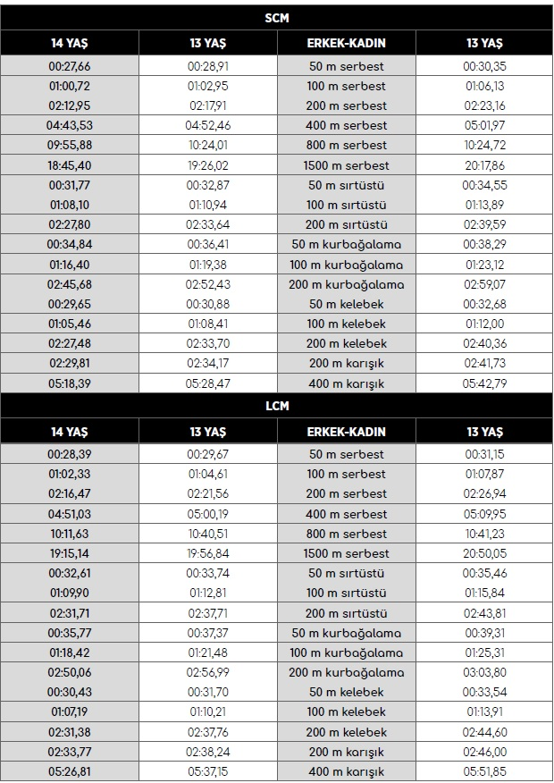
MERSİN BARAJLARI

MÜSABAKA PROGRAMI
 | - GÜN |  | - GÜN
S  A  B  A  H | 200M KURBAĞALAMA | 13+ YAŞ B-E | 200M KARIŞIK | 13+ YAŞ B-E
 | 100M SERBEST | 13+ YAŞ B-E | 50M KURBAĞALAMA | 13+ YAŞ B-E
 | 50M SIRTÜSTÜ | 13+ YAŞ B-E | 100M KELEBEK | 13+ YAŞ B-E
 | 1500 M SERBEST | 13+ YAŞ B-E | 800 M SERBEST | 13+ YAŞ B-E
 | 4X100M KARIŞIK BAYRAK | 13+ YAŞ B-E | 4X100 SERBEST BAYRAK | 13+ YAŞ B-E
A  K  Ş  A  M | 400M SERBEST | 13+ YAŞ B-E | 100M KURBAĞALAMA | 13+ YAŞ B-E
 | 50M KELEBEK | 13+ YAŞ B-E | 50M SERBEST | 13+ YAŞ B-E
 | 200M SIRTÜSTÜ | 13+ YAŞ B-E | 100M SIRTÜSTÜ | 13+ YAŞ B-E
 | 200M SERBEST | 13+ YAŞ B-E | 400M KARIŞIK | 13+ YAŞ B-E
 | 4x100 M KARIŞIK BAYRAK | 13+ YAŞ MİX | 200 M KELEBEK | 13+ YAŞ B-E
 |  |  | 4x100 M SERBEST BAYRAK | 13+ YAŞ MİX

